一
- C
- A
- B
- A
- A
- C
- ACD
- B
- AD
- C
二
- 逻辑链路控制子层 介质访问控制子层
- 共享 信息的安全性
- CSMA/CD CSMA/CA
- 星形 共享
- 基于端口划分 基于MAC地址划分 基于网络层划分 基于IP组播划分
三
- 与广域网相比，局域网的主要特点是范围小，速度高，低误码率，为一个单位私有
- 是信号最远两端的往返时间，它的大小和端到端最远距离和数据传输速率有关
- 交换式以太网主要采用点对点的方式工作，提高了系统的安全性;提供的信道更多，带宽更大；不需要更换网络硬件，减少用户网络升级的费用；隔离了冲突域，使得通信效率更高
- 要进行冲突检测，站点必须在发送数据的同时接收冲突信号，增加了带宽需求；无线网络存在隐藏站和暴露站问题，无法进行冲突检测以及正常的发送；站点间距离远，信号的衰减造成另一端的站点无法感知冲突
三
- 分为三个阶段：
传输时延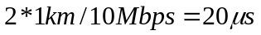
发送时延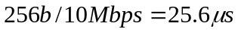
传输时延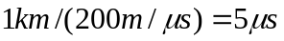
有效数据速率为

